Guía de trabajo: “Una mente Brillante”

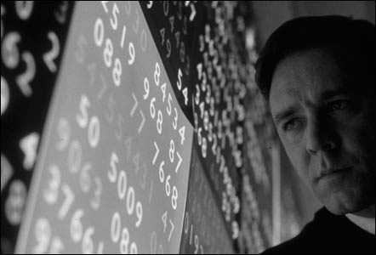
Introducción

'El era el clásico joven al que catalogaban de raro, porque no era muy sociable y prefería aislarse...’

Con estas palabras comienza una entrevista a Alcira Margarita Gómez, sicóloga clínica respecto a la esquizofrenia y a la película “una mente brillante”. Esta sicóloga pudo leer el libro original en el que está basado la película, y luego analizar la producción cinematográfica. Curiosamente estas mismas palabras podrían aplicársele a muchas personas que no son esquizofrénicas. La idea es que a través de la película podamos ver como las persona con distintas características asumen sus emociones y proyectan su vida de manera también distinta.

1 Haciendo memoria
La película tiene escenas muy gráficas y emotivas. Elige la que más te haya llamado la atención y descríbela a continuación

¿Qué emociones hay en juego en tales escenas? Anota tres y cómo se demuestran.

2 Relaciones y perspectivas.
La película puede verse desde distintas perspectivas. En el siguiente cuadro comparativo señala como reacciona John Nash (el protagonista) por una parte; y su esposa, por otra ante las diversas situaciones que se les presentan..
 | Señor Nash | Señora Nash
Fracaso.

Temor

Alegría

Hijos

Dolor físico

3 Reflexiones y conceptos:
- La película se llama “Una mente brillante”, tomando en cuenta que el protagonista es esquizofrénico ¿Ud. Diría que es una mente brillante o una mente enferma?

- John Nash, el protagonista de la película ve la realidad de una manera muy especial. ¿Todos vemos la realidad del mismo modo? ¿La realidad es objetiva? ¿En base a qué podemos afirmar que la realidad que asumimos es verdadera?

Si has visto la película ‘Matrix’, también puedes relacionar las preguntas con lo que se plantea allí. Una buena idea es buscar en Internet un resumen o comentario de la obra clásica “La vida es sueño” de Calderón de la Barca.
La pregunta por la verdad de lo que vemos es una de las más antiguas, desde Parménides en el siglo IV antes de Cristo hasta nuestros días

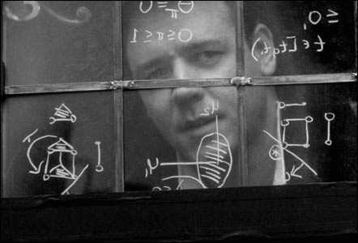

- Sopa de letras.
Encuentra las palabras escondidas, que se relacionan con lo que hemos visto.

R | I | L | A | T | O | R | I | T | O | P
D | E | L | I | R | I | O | W | H | Y | U
U | D | F | R | E | U | D | F | R | O | S
J | I | X | K | M | A | N | I | A | I | O
H | P | I | R | A | S | U | J | Z | C | I
S | O | L | N | E | U | R | O | S | I | S
A | L | U | C | I | N | A | C | I | O | N

5 Entrevista.
Patología tormentosa

La esquizofrenia es una enfermedad psicológica causada por un desequilibrio bioquímico que hace que el afectado oiga voces o vea personas u objetos que no existen. Nash sufre de esquizofrenia paranoide, diagnóstico que revela una de las versiones más fuertes de la enfermedad. Asimismo, el matemático fue aquejado por voces que le decían que agrediera a su esposa, manifestación que, según Gómez, es muy extraña en estos pacientes que, por lo general, tienden a autoagredirse. 'Lo más frecuente es que traten de suicidarse y muchas veces lo logran'.

Sufrimiento de la época

La terapia que recibe Nash en los años cincuenta estaría totalmente contraindicada actualmente. 'Antes se pensaba que el tratamiento, que consiste en provocar convulsiones después de inducir un coma diabético, podía mejorar al paciente esquizofrénico. Hoy en día se sabe que ese era un método errado', dice Gómez.

Asimismo, los medicamentos que el matemático tenía que ingerir _las pastillas rosadas_ tenían una acción favorable contra las visiones, pero los efectos secundarios le impedían mantener la genialidad, además de producirle disfunción sexual y un extraño caminar, entre otras manifestaciones adversas.

'Afortunadamente, hoy en día existen medicamentos de última generación que permiten a los esquizofrénicos llevar una vida prácticamente normal sin sufrir esos efectos secundarios'. Buenos bastones

Aunque quedó relegada a ser la esposa de Nash, la psicóloga cuenta que Alicia, nacida en El Salvador, 'es una físico de profesión, sumamente inteligente'. Su vida también fue tormentosa, no sólo por ser la pareja de un hombre esquizofrénico, sino también porque el hijo que tuvo con el matemático padece la misma patología que su padre.

Alicia fue parte de la terapia psicológica que ayudó a Nash a salir de la etapa más fuerte de su esquizofrenia que se extendió por 30 años. 'Obviamente, ellos se separaron en algunos momentos de la vida, pero finalmente volvió con él', dice Gómez, pero agrega que sin el apoyo de los amigos esta recuperación se habría hecho más lenta o imposible de lograr. 'Fue por ellos que él pudo volver a la universidad y reincorporarse a una vida útil'.

En todo caso, la historia de Nash demuestra la importancia que tienen familiares y amigos para superar las crisis y sobrellevar la enfermedad.

'Actualmente, Nash asegura que está recuperando el tiempo que perdió por causa de la enfermedad', comenta Gómez y agrega que esto no es extraño, pues se trata de una persona sumamente inteligente que pudo aprender a convivir con sus alucinaciones, en parte, 'gracias a esa mente brillante'.

Entrevista a Alcira Margarita Gómez en diario electrónico: http://www.eluniversal.com/2002/03/02/02404AA.shtml

